太长不看版

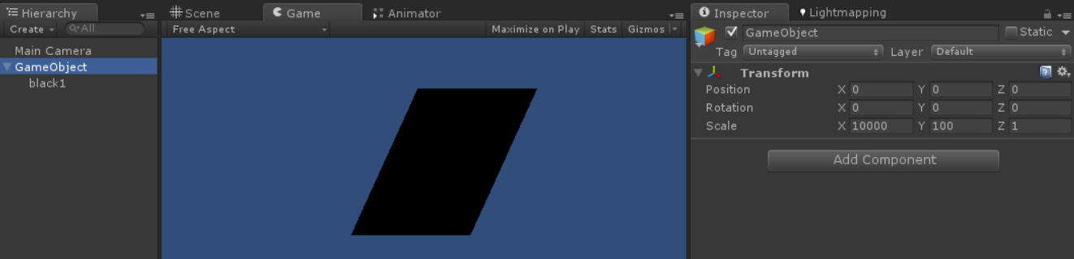

父节点缩放是(10000， 100，1)

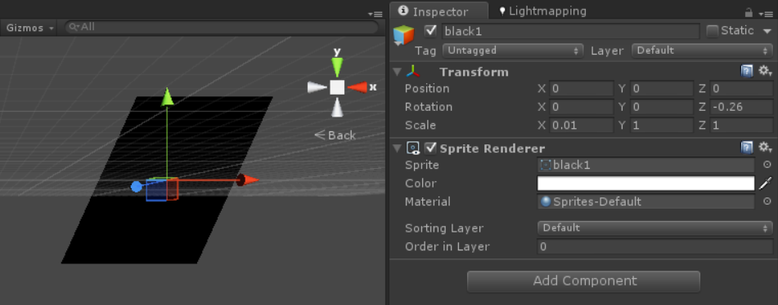

子节点缩放是(0.01，1，1)

拖动子节点z轴旋转

计算公式

————————————————————————————————————

首先来看一下这个 

一个由矩形变成的平行四边形

在界面里面 有一个摄像机(废话)

一个空的GameObject 注意 它的缩放是(10000， 100，1)

这里的10000和100的比例比较重要100:1 至于为什么是10000和100纯粹是计算方便

GameObject下面有一个black1 这个就是显示的主角



在这里它的缩放是(0.01，1，1) 正好平衡之前的比例

之后拖动z轴的旋转 就能够看到在底边不动的情况下矩形随意的变成平行四边了

然后 再拉

http://tieba.baidu.com/p/3515662709?pid=62723948758&cid=0#62723948758